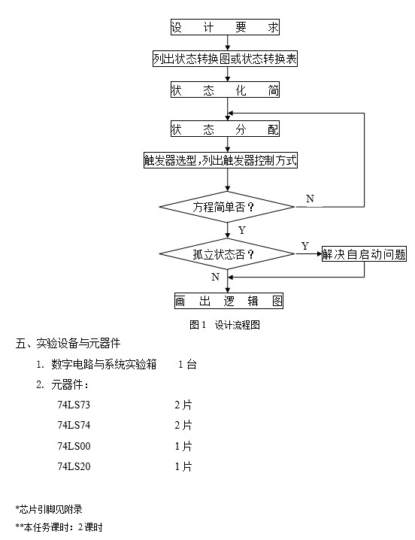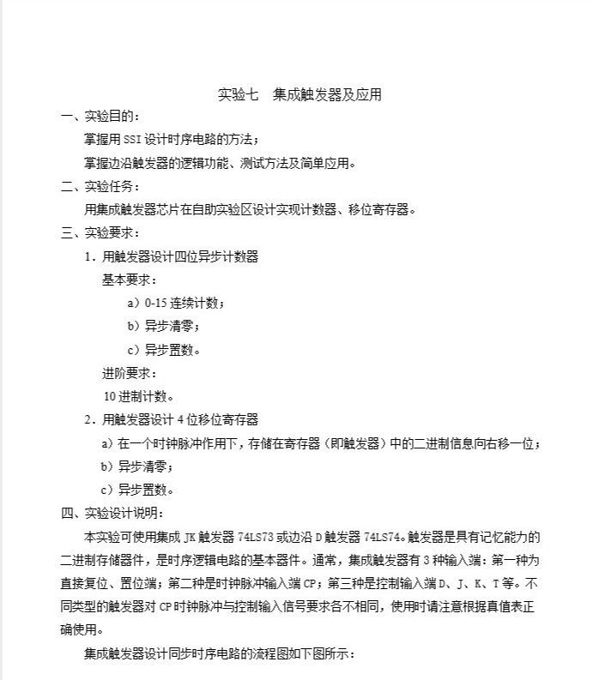

六、实验步骤

1.四位异步计数器电路图如下所示：

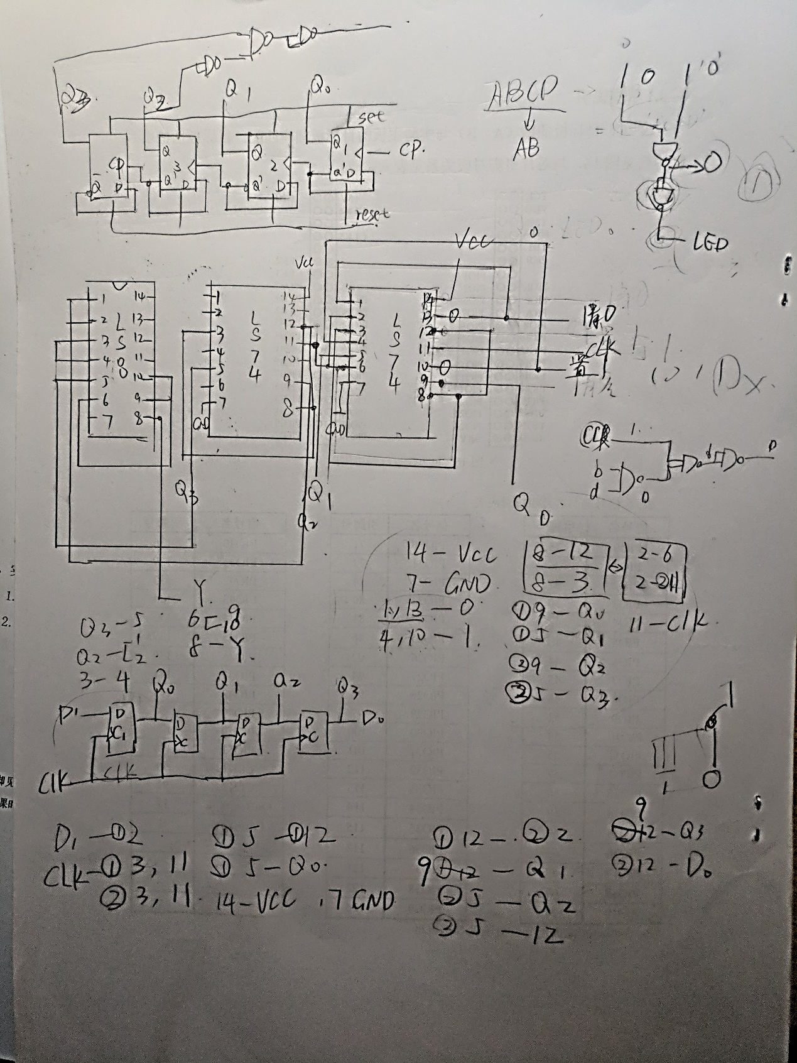

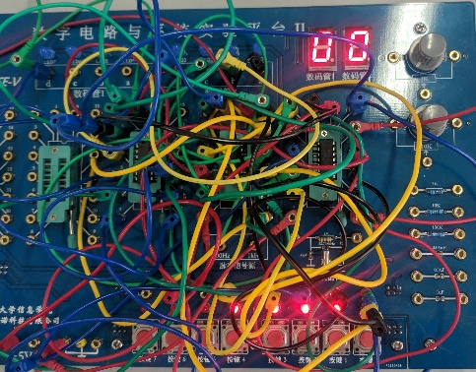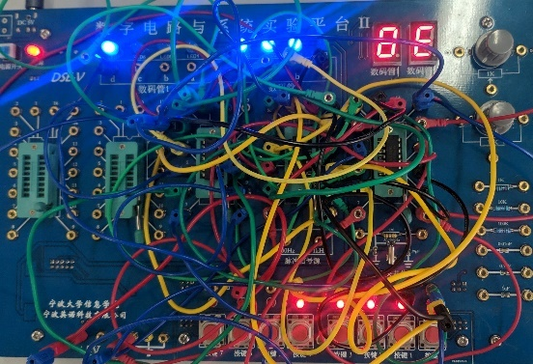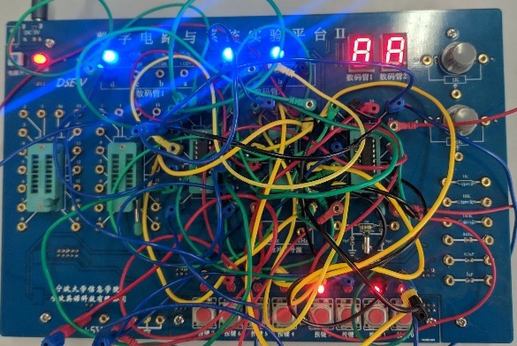按照电路图连接电路（其中，Q3、Q2按照右方图片连接），得到结果如下

最左端为进位显示Y、最低端分别为CLK、四个置位、一个置零（低电平有效）可以看到，

置位0101时，Y=1、输出1010；置位0时，Y=0，输出0000。符合电路要求。

2. 触发器4位移位寄存器电路如下所示

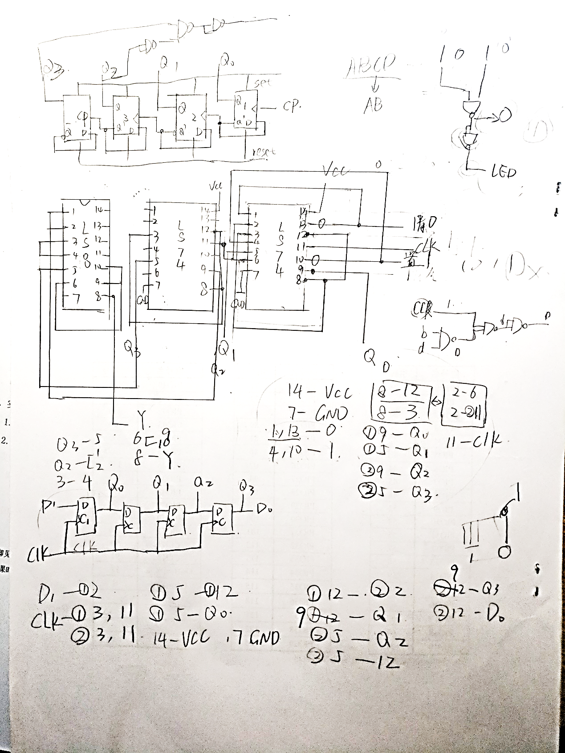

按照电路连接，得到结果如下：

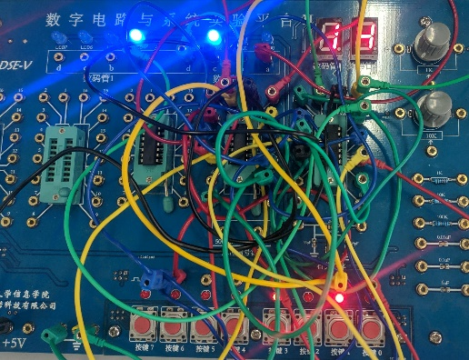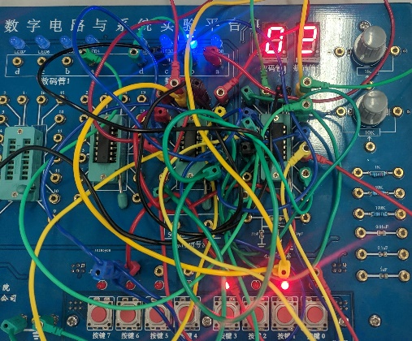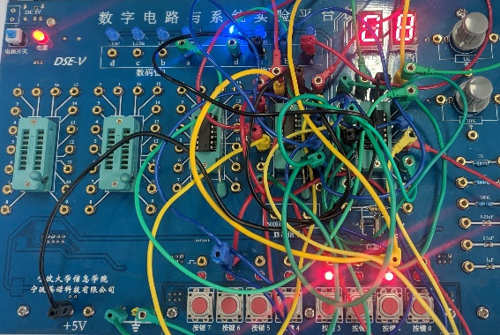可以看到，当D0输入1，随即输入0时，随着CLK的输入增加，LED0-LED3依次亮起，符合电路要求。

七、实验结论

本次实验学习到了异步计数器的使用、移位寄存器的使用，为今后的学习打下了基础。